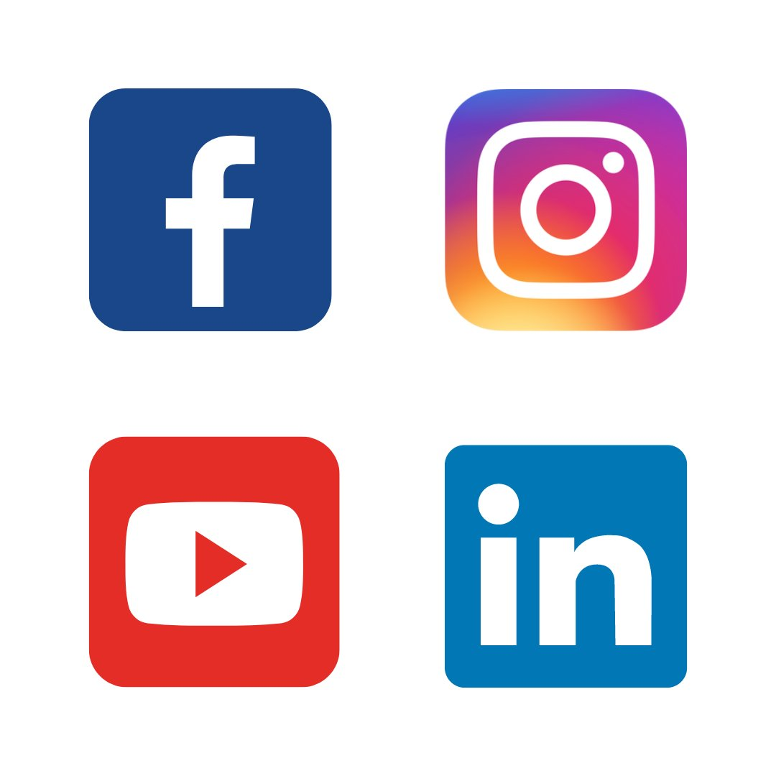Nandang Duryat - 312310233



Tugas Media Sosial

Tugas – Kisi-kisi Medsos

Nandang Duryat – 312310233 (TI.23.C4)

2023

Tugas Media Sosial

Nandang Duryat – 312310233

TI.23.C4

Dosen: Suherman, S.Kom., M.Kom.

Minggu, 05-Nov-23

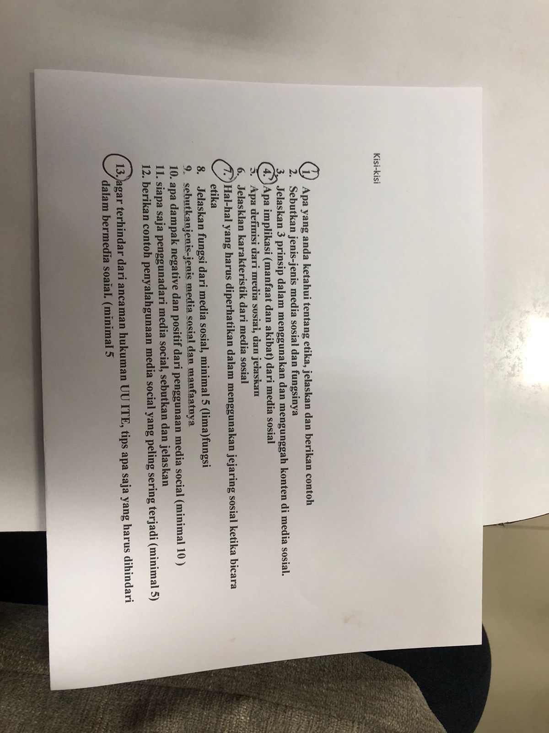Pertemuan ke 7

Tugas – Kisi-kisi Medsos

1. ***Apa Yang Anda Ketahui Tentang Etika?, Jelaskan dan Berikan Contoh.***

Etika adalah prinsip-prinsip moral yang mengatur perilaku manusia, termasuk keadilan, kebaikan, dan norma-norma moral dalam berbagai situasi.

Contoh etika dapat ditemukan dalam berbagai bidang kehidupan, termasuk:

1. Etika Bisnis: Berfokus pada perilaku perusahaan terhadap karyawan, pelanggan, pesaing, dan masyarakat, serta pertimbangan profit vs. tanggung jawab sosial.
2. Etika Medis: Memeriksa masalah moral dalam kedokteran, seperti hak pasien untuk informasi jujur, euthanasia, dan hak aborsi.
3. Etika Lingkungan: Berkaitan dengan tanggung jawab manusia terhadap alam, termasuk perubahan iklim dan konservasi satwa liar.
4. Etika Komputer dan Teknologi: Membahas privasi data, keamanan siber, dan penggunaan kecerdasan buatan dalam teknologi.
5. Etika Personal: Prinsip-prinsip moral individu dalam keputusan sehari-hari, seperti berbuat baik, jujur, dan adil.
6. ***Apa implikasi (manfaat dan akibat) dari media sosial?***

Manfaat Media Sosial:

1. Komunikasi Global: Media sosial memungkinkan orang untuk berkomunikasi dengan teman, keluarga, dan orang dari seluruh dunia dengan mudah. Ini meningkatkan konektivitas global.
2. Akses Informasi: Media sosial menyediakan akses cepat ke berita, informasi, dan sumber daya pendidikan. Ini membantu individu tetap up-to-date dan memfasilitasi pembelajaran.
3. Pengembangan Hubungan: Orang dapat menjalin dan memelihara hubungan dengan teman-teman lama, rekan bisnis, dan keluarga melalui media sosial.
4. Kesadaran Sosial: Media sosial dapat digunakan untuk meningkatkan kesadaran tentang isu-isu sosial, politik, dan lingkungan.
5. Promosi Bisnis: Media sosial merupakan alat pemasaran yang efektif bagi bisnis dan merek, memungkinkan mereka untuk mencapai audiens yang lebih luas.

Akibat Media Sosial:

1. Penyalahgunaan Privasi: Penggunaan media sosial dapat mengarah pada pelanggaran privasi pribadi dan pencurian data.
2. Cyberbullying: Media sosial dapat digunakan sebagai platform untuk penindasan, pelecehan, dan cyberbullying, yang dapat berdampak negatif pada kesejahteraan mental individu.
3. Filter Bubble: Media sosial dapat menciptakan "filter bubble," di mana pengguna hanya terpapar pada pandangan dan informasi yang selaras dengan pandangan mereka, mempersempit perspektif mereka.
4. Gangguan Konsentrasi: Penggunaan media sosial yang berlebihan dapat mengganggu produktivitas dan konsentrasi.
5. Persebaran Informasi Palsu: Media sosial dapat menjadi sarana penyebaran informasi palsu atau berita palsu, yang dapat mempengaruhi persepsi dan pemahaman publik.
6. Isolasi Sosial: Meskipun media sosial memungkinkan konektivitas, penggunaan yang berlebihan dapat menyebabkan isolasi sosial dalam kehidupan nyata.
7. ***Hal-hal yang harus diperhatikan dalam menggunakan jejaring sosial ketika berbicara etika.***
8. Jujur dan Transparan: Pastikan bahwa apa yang Kita bagikan di jejaring sosial adalah jujur dan akurat. Hindari menyebarkan informasi palsu atau tidak terverifikasi.
9. Hormati Privasi: Hormati privasi orang lain dan jangan membagikan informasi pribadi atau rahasia tanpa izin mereka.
10. Hargai Pendapat Lain: Jika Kita berpartisipasi dalam diskusi atau debat, hargai pendapat orang lain, meskipun Kita tidak setuju. Hindari penghinaan atau pelecehan.
11. Hindari Cyberbullying: Jangan terlibat dalam cyberbullying atau pelecehan online. Jika Kita melihat perilaku semacam itu, laporkan atau berikan dukungan kepada korban.
12. Pertimbangkan Dampak Kata-kata Kita: Sebelum memposting atau berkomentar, pertimbangkan bagaimana kata-kata Kita dapat mempengaruhi orang lain. Hindari tindakan atau kata-kata yang bisa menyakiti perasaan orang.
13. Gunakan Bahasa yang Sopan: Gunakan bahasa yang sopan dan hormat dalam semua interaksi Kita di jejaring sosial.
14. Berikan Kredit: Jika Kita menggunakan konten atau informasi dari sumber lain, pastikan untuk memberikan kredit kepada pemiliknya.
15. Batasi Informasi Pribadi: Hindari membagikan informasi pribadi seperti alamat rumah, nomor telepon, atau data pribadi sensitif lainnya di jejaring sosial.
16. Hindari Trolling: Jangan terlibat dalam perilaku trolling atau mencoba memicu reaksi negatif dari orang lain. Ini dapat merusak lingkungan online.
17. Berpikir Sebelum Mengklik: Sebelum mengirim atau membagikan sesuatu, pertimbangkan apakah itu akan mendukung etika dan prinsip-prinsip Kita.
18. ***Agar terhindar dari ancaman UU ITE, tips apa saja yang harus dihindari dalam bermedia sosial. (minimal 5)***

Agar terhindar dari ancaman UU ITE (Undang-Undang Informasi dan Transaksi Elektronik) di media sosial, ada beberapa tips yang perlu dihindari:

1. Hindari Pencemaran Nama Baik: Jangan menyebarkan informasi palsu, fitnah, atau komentar merendahkan yang dapat merusak reputasi orang lain. Ini bisa dianggap melanggar UU ITE.
2. Hati-hati dengan Hate Speech: Jangan mengungkapkan ujaran kebencian, pelecehan, atau ancaman terhadap individu atau kelompok. Hal ini melanggar hukum dan bisa dijerat oleh UU ITE.
3. Berhati-hati dengan Privasi: Jangan membocorkan informasi pribadi orang lain tanpa izin mereka, termasuk nomor telepon, alamat, atau data pribadi sensitif lainnya.
4. Hindari Penghinaan terhadap Pejabat Publik: Hindari komentar yang kasar atau penghinaan terhadap pejabat publik, karena hal ini juga dapat menimbulkan konsekuensi hukum.
5. Patuhi Hak Cipta: Jangan menggunakan materi berhak cipta tanpa izin atau pembayaran. Posting ulang konten tanpa izin dapat melanggar hak cipta dan UU ITE.

Selain itu, penting juga untuk memahami UU ITE dan aturan yang berlaku di platform media sosial tertentu. Selalu gunakan media sosial dengan etika dan tanggung jawab, serta pertimbangkan dampak dari kata-kata dan tindakan Kita. Jika Kita merasa perlu, konsultasikan dengan ahli hukum atau spesialis hukum terkait UU ITE untuk memahami lebih lanjut cara menggunakan media sosial dengan aman dan legal.